Белорусский государственный технологический университет
Факультет информационных технологий
Кафедра информационных систем и технологий

Лабораторная работа № 1
По дисциплине «Операционные системы»
На тему «Знакомство с ОС: установка и аппаратная конфигурация»

Выполнила:
Студентка 3 курса 10 группы
Фамилия Имя Отчество
Преподаватель: асс. Фамилия И. О.

2025, Минск
Содержание
Введение 3
1. Процесс установки операционных систем 4
1.1. Установка Windows 4
1.2. Установка Arch Linux 14
1.3. Информация о конфигурации системы. 27
2. Общая информация о системах. 28
2.1 Системная магистраль (системная шина) 28
2.2 Центральный процессор (ЦП) 28
2.3 Память 29
2.4 Устройства ввода-вывода/периферийные устройства 29
3. Информация об аппаратной конфигурации в Arch Linux 32
3.1 Центральный процессор (ЦП) 32
3.2 Память 32
3.3 Устройства ввода-вывода/периферийные устройства 33
4. Схема аппаратной конфигурации 35
Заключение 36

Введение
Цель работы: освоить процесс установки операционной системы, получить навыки базовой настройки и конфигурации. Научиться создавать пользовательские учётные записи и подготовить рабочее место для типовых задач.
Задачи:
- установить операционную систему семейства Windows NT на виртуальную машину;
- установить операционную систему семейства Linux (дистрибутив Arch Linux вручную, без использования автоматических установщиков) в конфигурации Dual Boot с Windows;
- создать на обеих системах пользователя с именем, сгенерированным на основе хеша JOAAT от полного ФИО;
- получить информацию об аппаратной конфигурации системы;
- построить рукотворную схему аппаратной конфигурации согласно шинной архитектуре с указанием конкретных моделей устройств;
- ответить на вопросы для самоконтроля, касающиеся основ операционных систем, их архитектуры, загрузки и аппаратной организации компьютера.
Используемые инструменты:
- аппаратное обеспечение: Виртуальная машина VirtualBox;
- программное обеспечение: Windows, Arch Linux, systemd-boot;
- веб-сервис: Sordum.org Hash Generator для генерации имени пользователя.

- Процесс установки операционных систем
- Установка Windows
В рамках выполнения лабораторной работы была выбрана операционная система Windows 10. Предварительно был загружен установочный ISO-образ системы. В качестве платформы для виртуализации использовалось программное обеспечение Oracle VirtualBox.
На начальном этапе установки потребовалось выбрать язык интерфейса, формат времени и денежных единиц, а также раскладку клавиатуры. Были выбраны русскоязычные настройки, что соответствует представленному на рисунке 1.1.1.
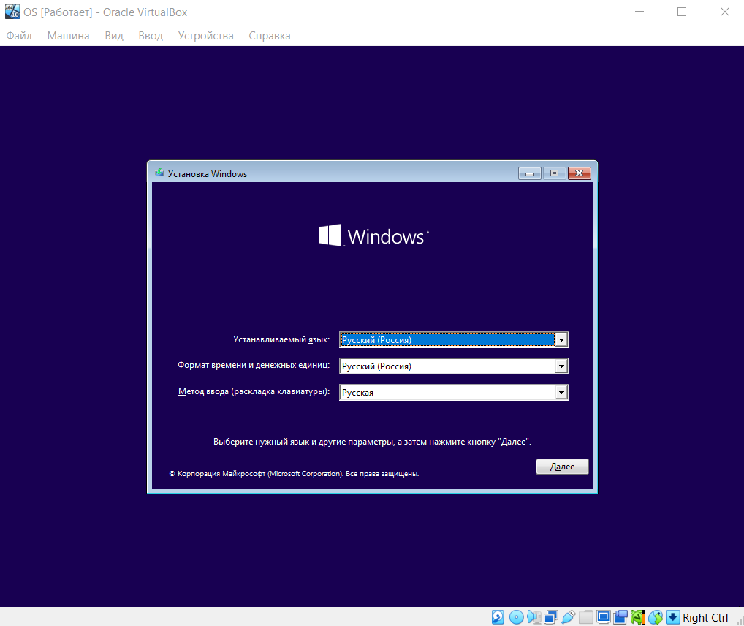
Рисунок 1.1.1 – Выбор языка
После выполнения этих предварительных настроек, программа установки предложила начать процесс инсталляции Windows 10, предоставив соответствующую кнопку для перехода к процессу. Данный этап отображен на рисунке 1.1.2.
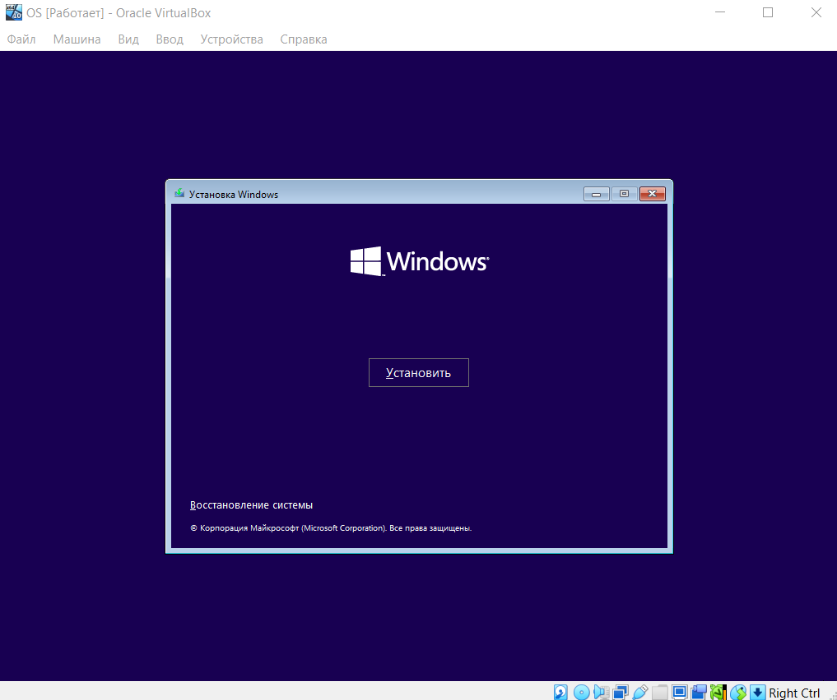
Рисунок 1.1.2 – Окно установки
После нажатия кнопки «Установить» мастер установки запросил ключ продукта для активации операционной системы. Поскольку лицензионный ключ отсутствовал, был выбран пункт «У меня нет ключа продукта», чтобы продолжить процесс установки. Этот этап показан на рисунке 1.1.3.
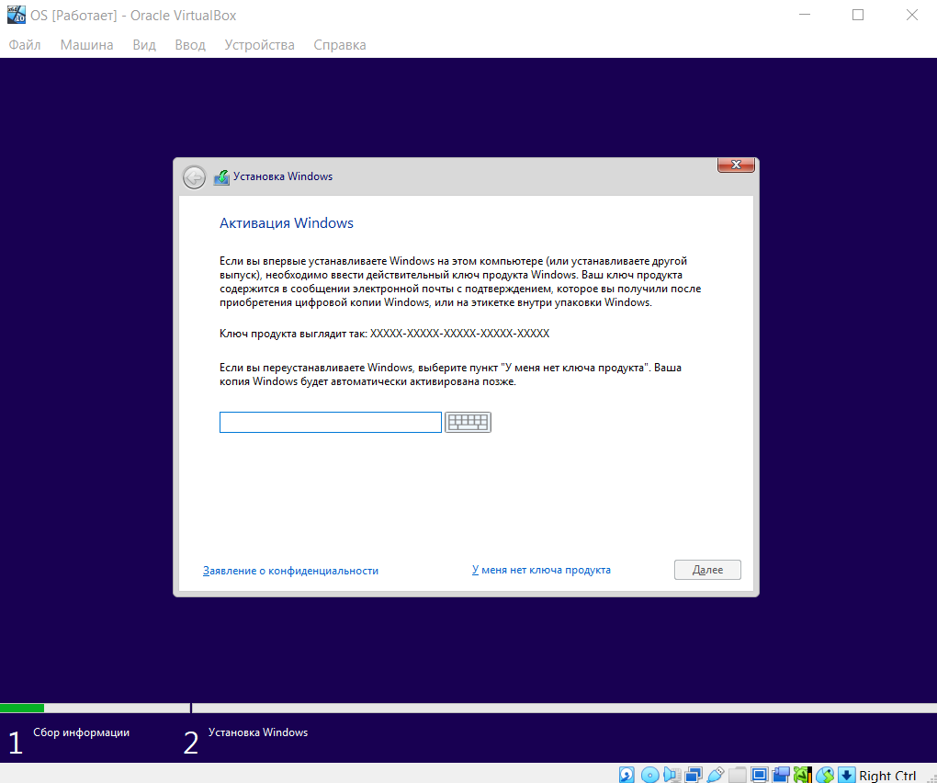
Рисунок 1.1.3 – Ключ продукта
Затем установщик предложил выбрать редакцию операционной системы из доступных вариантов: Windows 10 Домашняя и Windows 10 Pro. Выбор был сделан в пользу версии Windows 10 Pro. Выбор редакции отображён на рисунке 1.1.4.
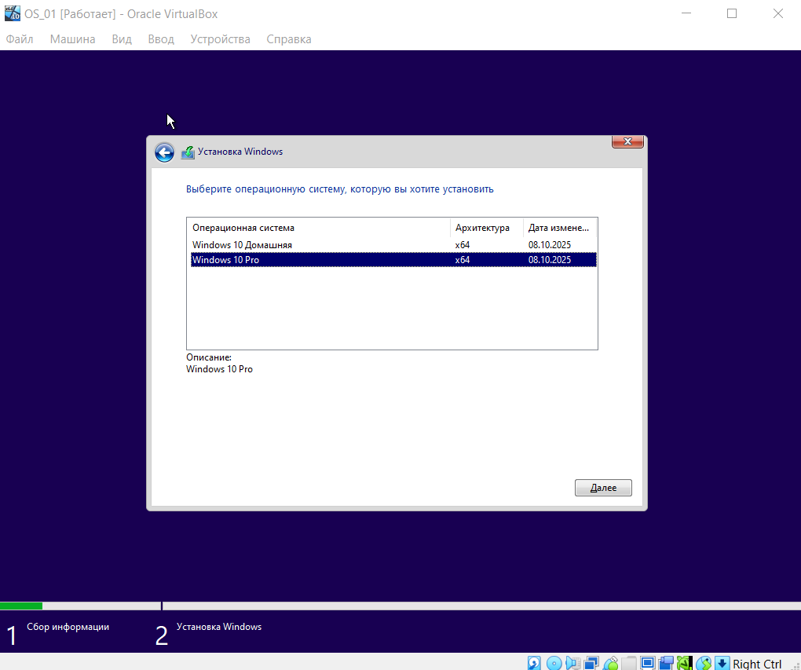
Рисунок 1.1.4 – Выбор редакции ОС
После выбора версии и нажатия кнопки «Далее» установщик отобразил лицензионное соглашение корпорации Microsoft. С условиями соглашения была ознакомлена, и для продолжения установки они были приняты. Соответствующий экран представлен на рисунке 1.1.5.
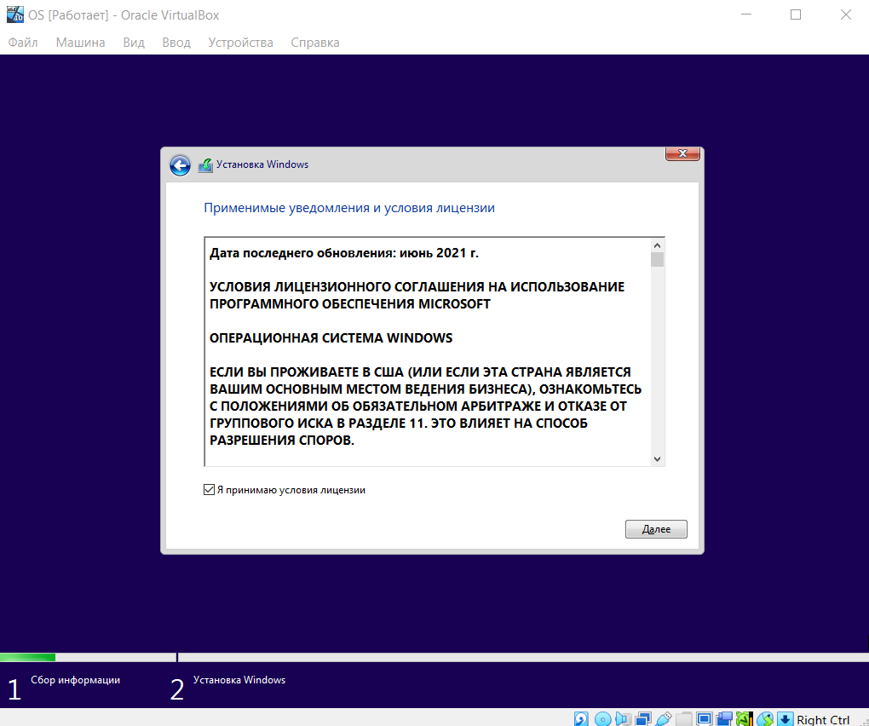
Рисунок 1.1.5 – Условия лицензии
На следующем этапе необходимо было определиться с типом установки. Был выбран вариант «Выборочная: только установка Windows (для опытных пользователей)». Данный тип установки предоставляет полный контроль над процессом, включая возможность ручного разметки дискового пространства и создания необходимых разделов, что полностью соответствовало задачам лабораторной работы. Этот этап показан на рисунке 1.1.6.
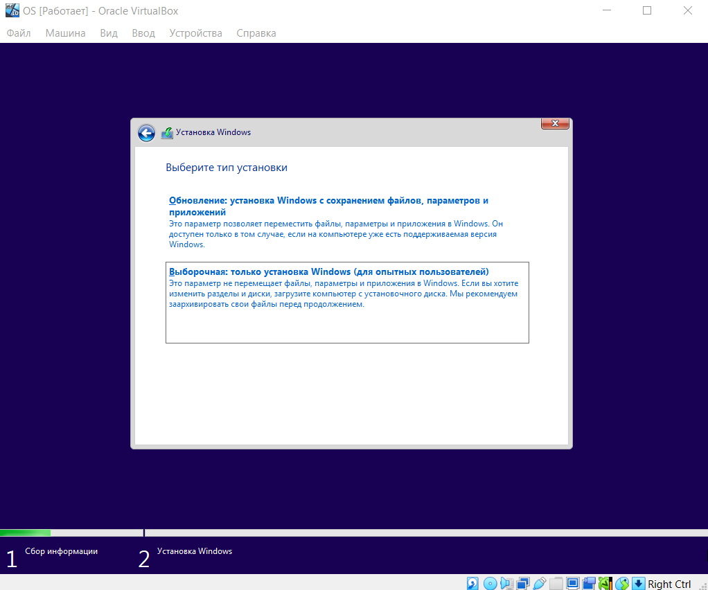
Рисунок 1.1.5 – Выбор типа установки
Затем начался один из самых важных этапов — разметка диска. Для корректной организации Dual Boot с последующей установкой Arch Linux требовалось подготовить раздел для Windows и оставить достаточно свободного места для второй операционной системы. В интерфейсе управления дисками было выбрано «Незанятое пространство», после чего нажата кнопка «Создать». Для системного раздела Windows был указан размер 40 ГБ, что является достаточным для комфортной работы ОС и установки необходимого программного обеспечения. В результате этих действий был создан новый раздел для Windows, а на диске осталось 30 ГБ незанятого пространства, которое позже будет использовано для установки Arch Linux. Визуальное представление процесса создания раздела демонстрируется на рисунке 1.1.6.
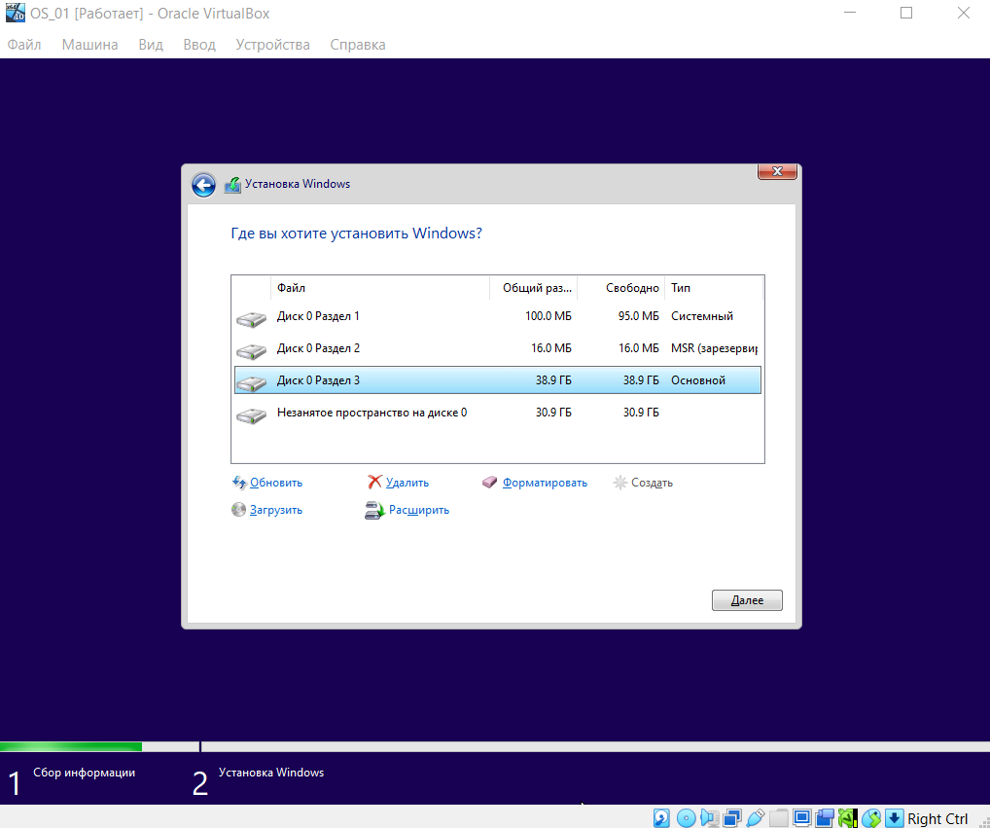
Рисунок 1.1.6 – Выбор раздела установки
После этого началась установка операционной системы на выбранный раздел в соответствии с рисунком 1.1.7.
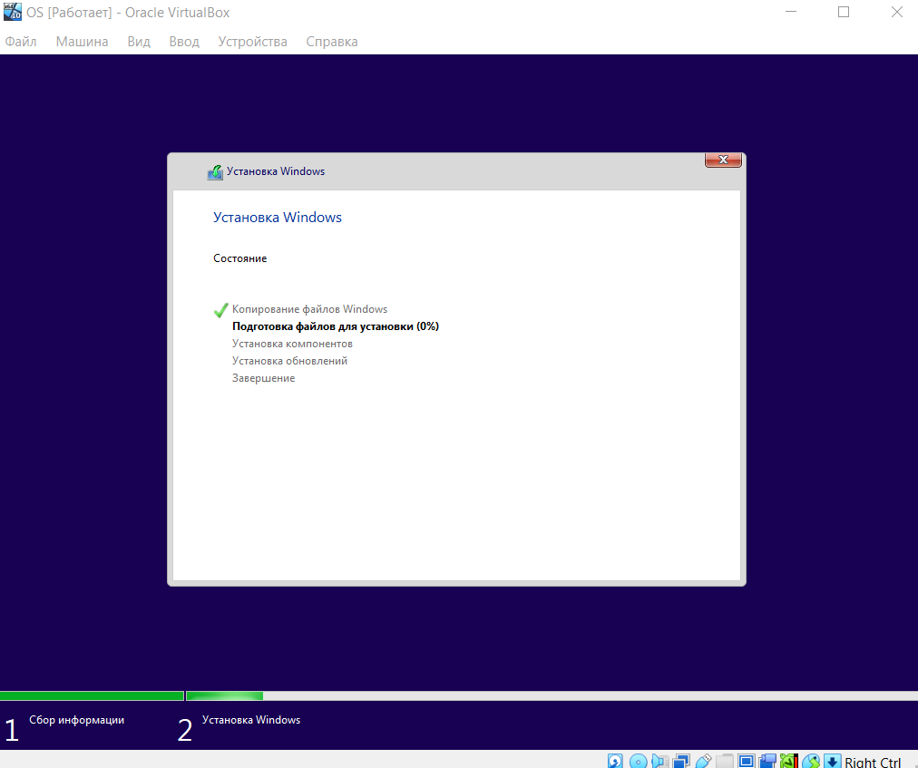
Рисунок 1.1.7 – Установка Windows
После первой перезагрузки система запустила финальный этап первоначальной настройки. Первым шагом программа установки предложила выбрать страну или регион. Из предложенного списка был выбран регион «Беларусь». Данное действие представлено на рисунке 1.1.8.
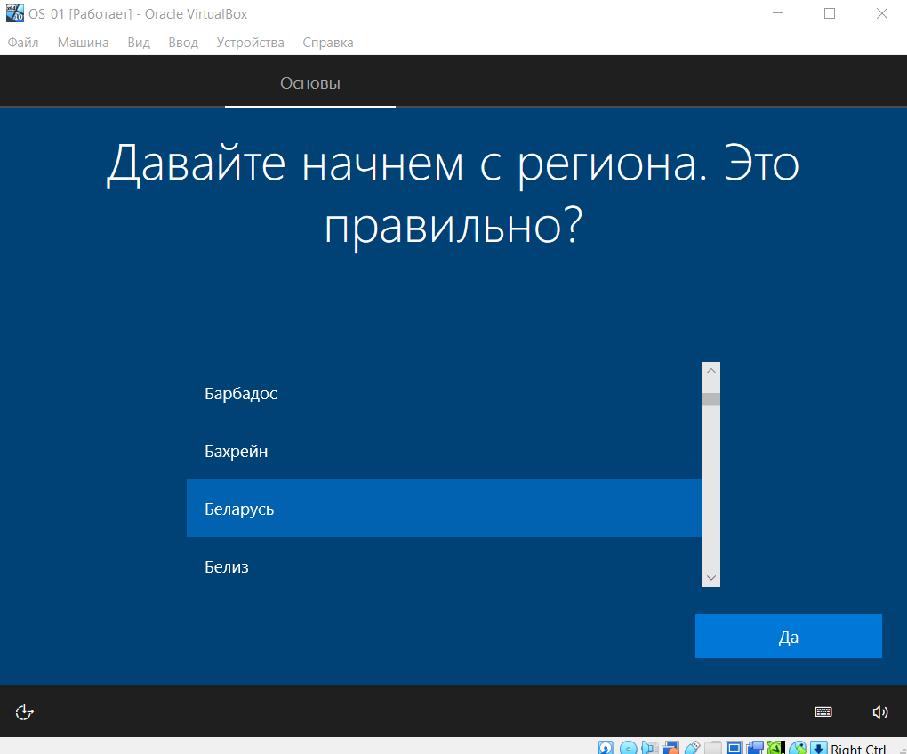
Рисунок 1.1.8 – Выбор региона во время первоначальной настройки
Следующим этапом стала настройка раскладки клавиатуры. В качестве основной была выбрана стандартная русская раскладка, что отображено на рисунке 1.1.9.
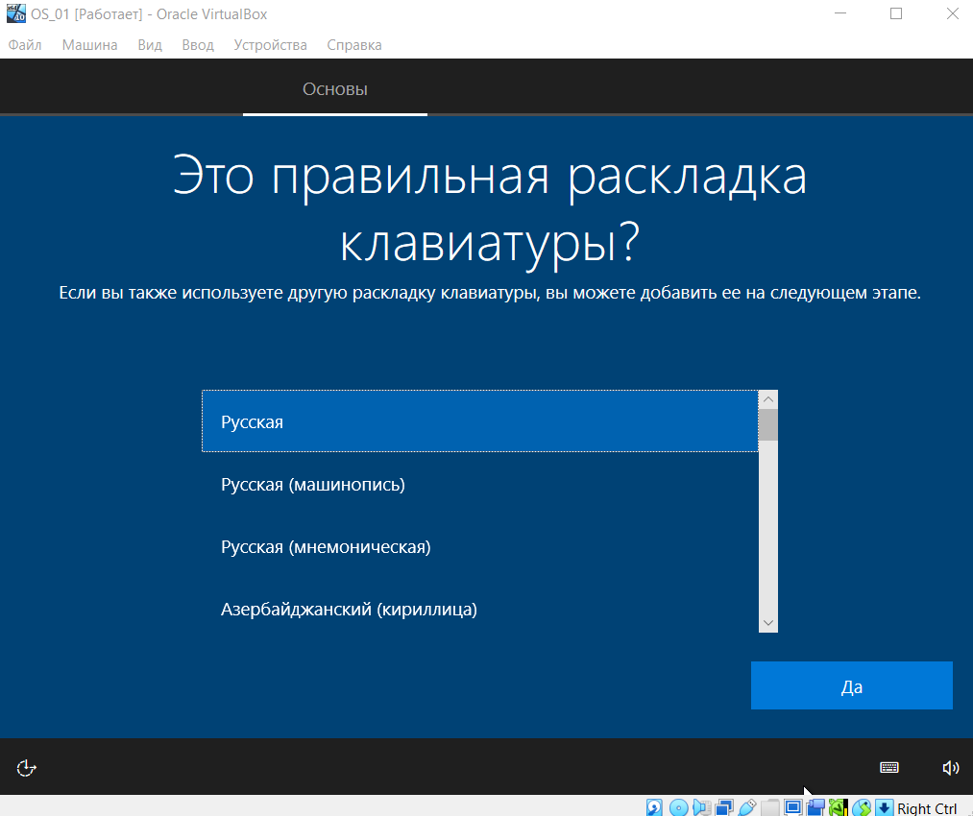
Рисунок 1.1.9 – Выбор основной раскладки клавиатуры
Затем система уточнила, требуется ли добавить дополнительную языковую раскладку. Была нажата кнопка «Добавить раскладку», после чего из списка доступных языков был выбран «Английский (США)», как показано на рисунках 1.1.10.
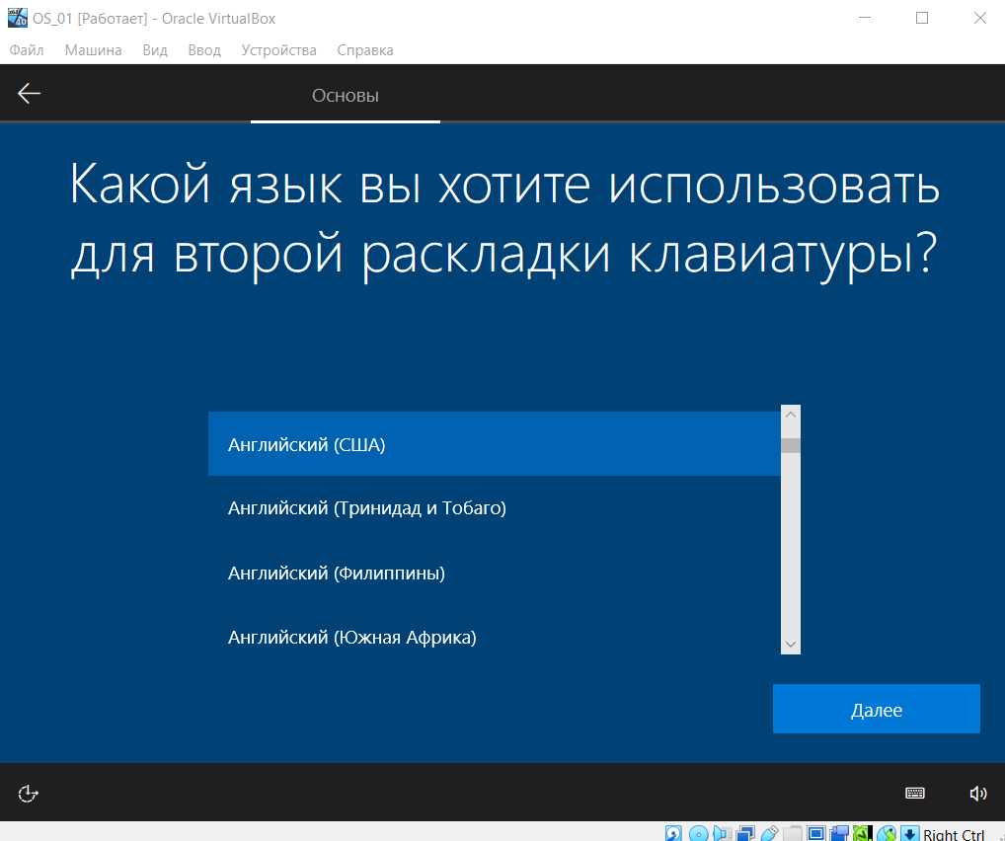
Рисунок 1.1.10 – Выбор второй раскладки клавиатуры
Далее система запросила создание учётной записи для повседневного использования. Было введено имя, которое заранее получула в предыдущем задании лабораторной работы с помощью сервиса Sordum. Имя компьютера выбрала просто UserPC в соответствии с рисунком 1.1.11.
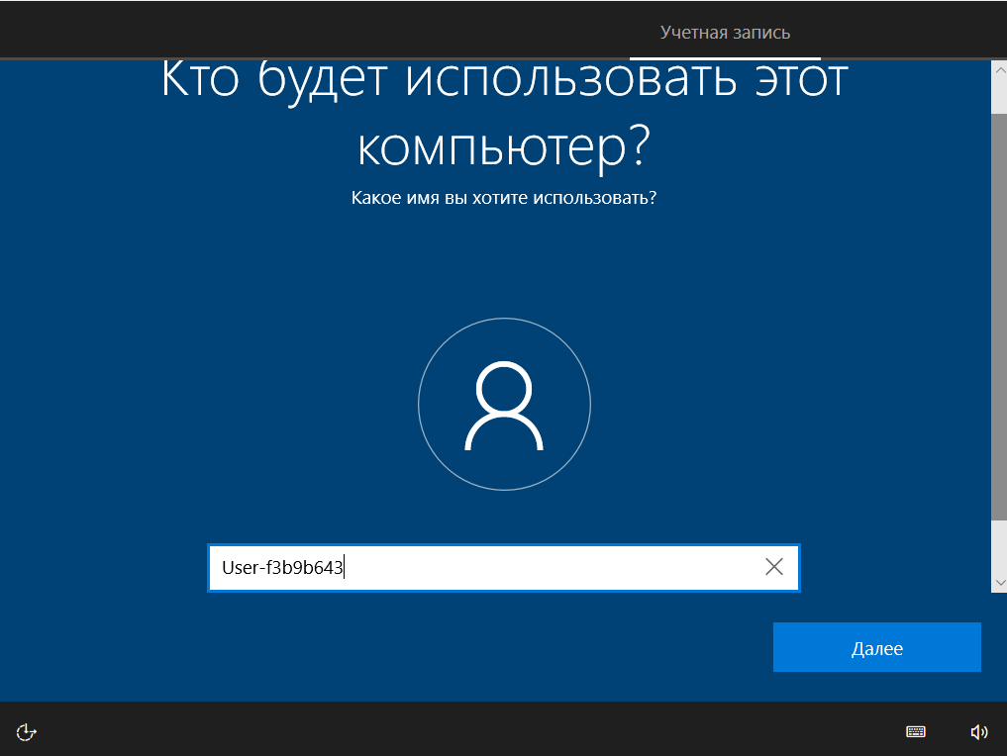
Рисунок 1.1.11 – Создание учётной записи пользователя
В целях безопасности и для защиты личных данных система предложила создать надежный пароль для только что созданной учётной записи. Пароль был введен в специальное поле, а затем успешно подтвержден для исключения ошибки ввода, в соответствии с рисунком 1.1.12.
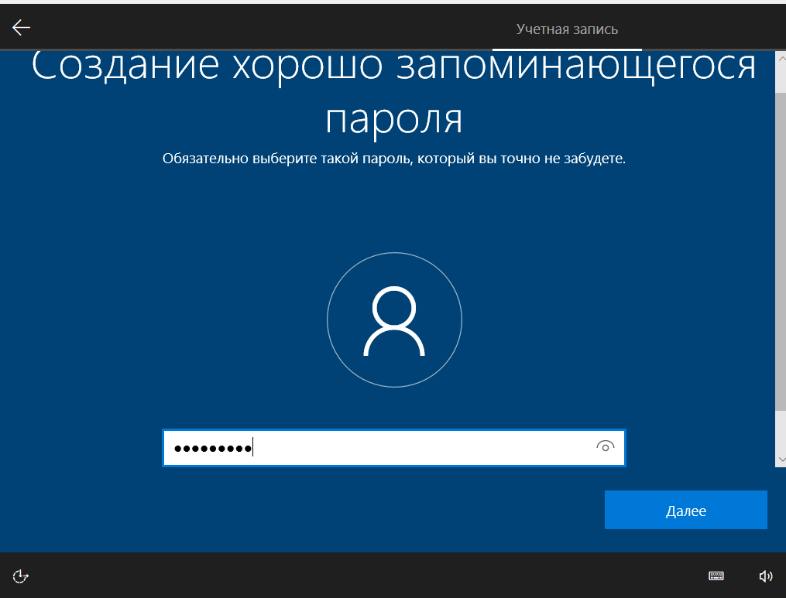
Рисунок 1.1.12 – Создание пароля для учётной записи
После настройки учётной записи появилось окно с параметрами конфиденциальности. Поскольку установка производилась на виртуальную машину, не предназначенную для постоянной работы с личными данными, все предложенные опции были переведены в положение «Нет». На рисунке 1.1.13 представлена страница настройки параметров конфиденциальности.
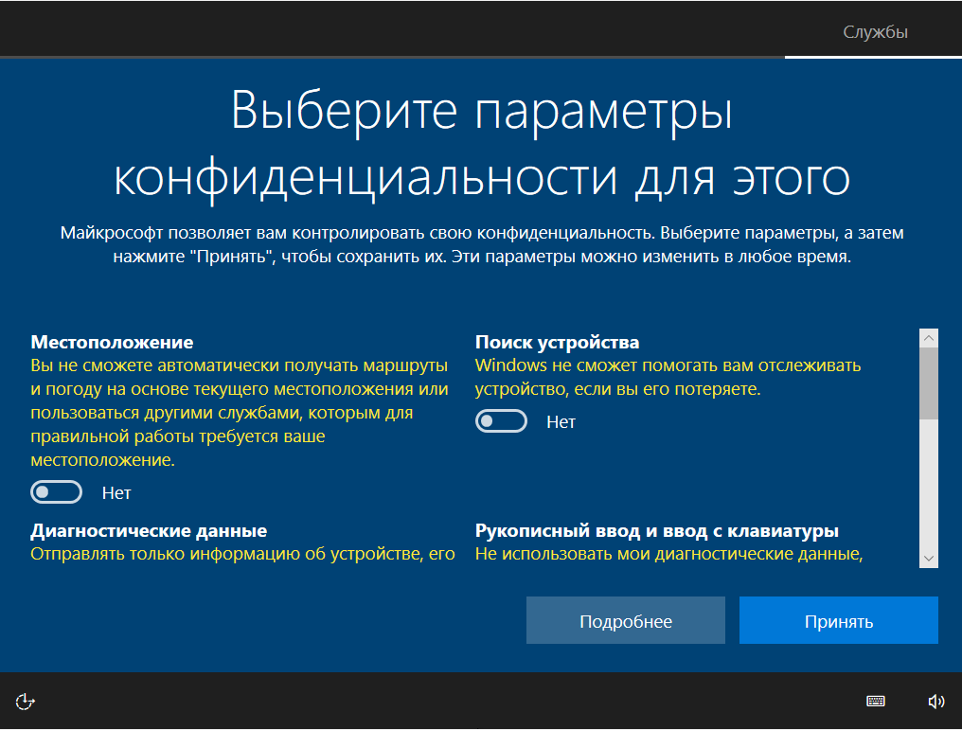
Рисунок 1.1.13 – Настройка параметров конфиденциальности
Завершив все этапы настройки, операционная система загрузила рабочий стол, сигнализируя об успешной установке и готовности к работе. Финальный результат установки представлен на рисунке 1.1.14.
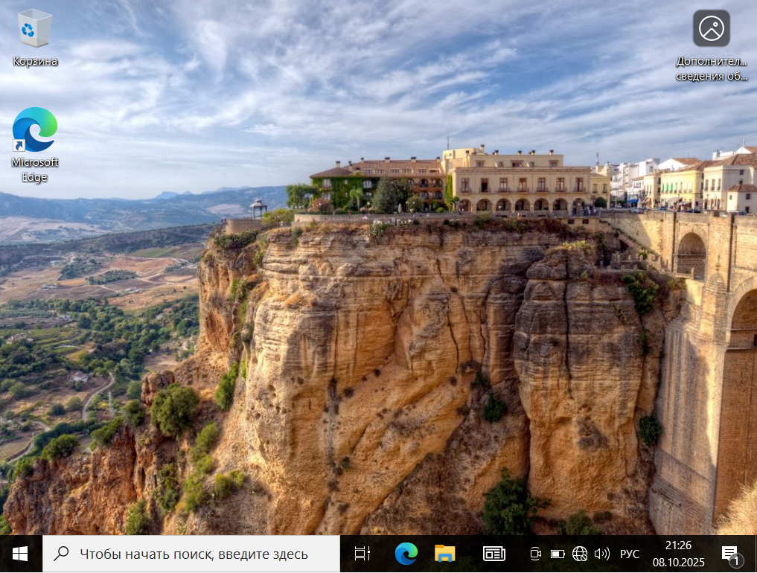
Рисунок 1.1.14 – Рабочий стол установленной ОС Windows 10
Для корректной работы конфигурации Dual Boot и обеспечения загрузки обеих операционных систем при последующих включениях виртуальной машины потребовалось выполнить дополнительные настройки.
С этой целью была запущена утилита PowerShell с правами администратора, где с помощью команд diskpart и последующих операций был произведен манипуляции с загрузочными записями.
В процессе настройки сначала была выполнена команда list volume, чтобы отобразить список всех доступных томов. После этого был выбран том под номером 3, который назначена временная буква, что обеспечило прямой доступ к файлам загрузчика.
Затем с помощью команды ren был переименован ключевой загрузочный файл bootmgfw.efi в bootmgfw.efi.bak. Это действие позволяет изменить порядок загрузки операционных систем и гарантирует, что при старте системы будет использоваться нужный загрузчик.
Выполнение данных команд отображено на рисунке 1.1.15.

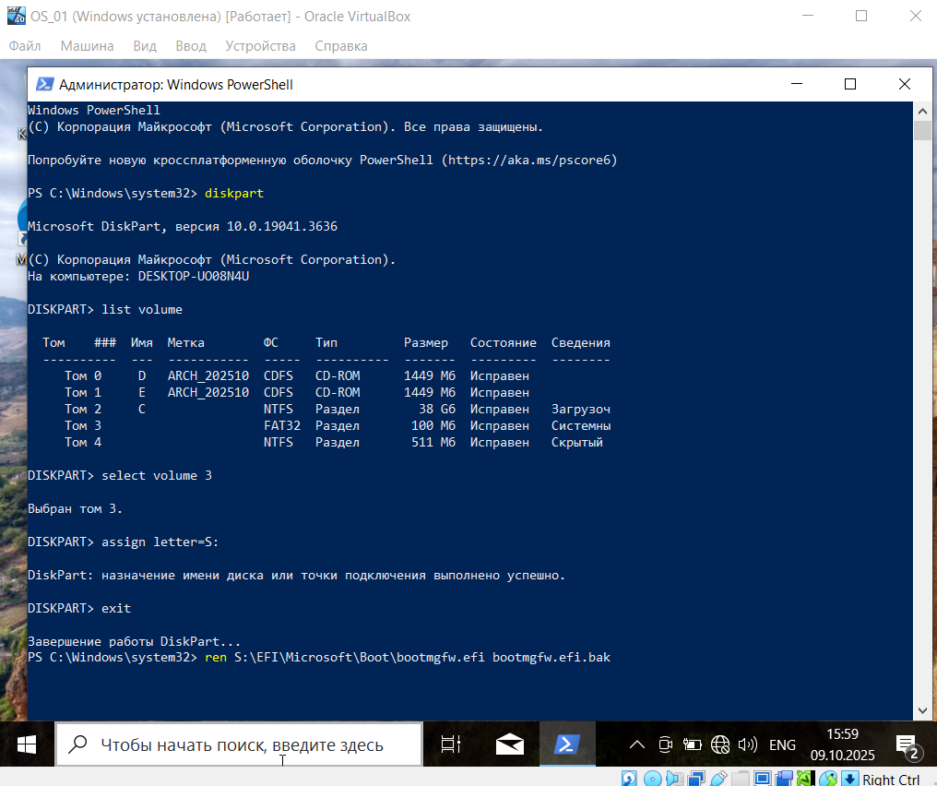
Рисунок 1.1.15 – Настройка загрузчика через PowerShell
Далее будет описан пункт установки arch linux.

- Установка Arch Linux
После установки Windows, для повышенной оценки скачала в открытых источниках iso файл с Arch Linux, при следующем запуске виртуальной машины, запустилась с него. После чего на экране отобразилось специальное загрузочное меню дистрибутива, представленное на рисунке 1.2.1.
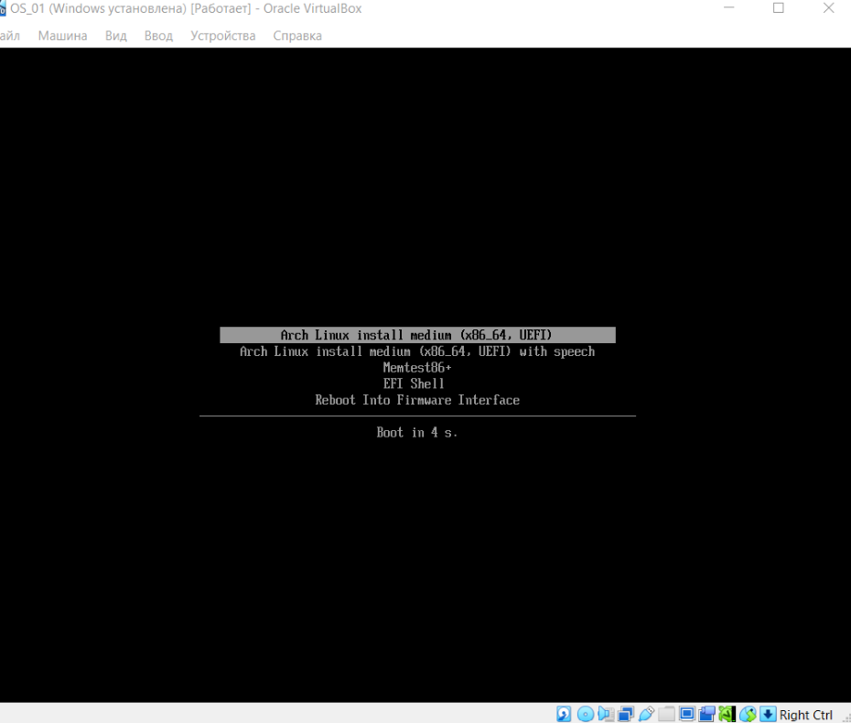
Рисунок 1.2.1 – Меню выбора Arch Linux
После выбора пункта меню начался процесс инициализации системы, в ходе которого на экране был отображен подробный лог загружающихся системных служб (units). Процесс загрузки служб представлен на рисунке 1.2.2.
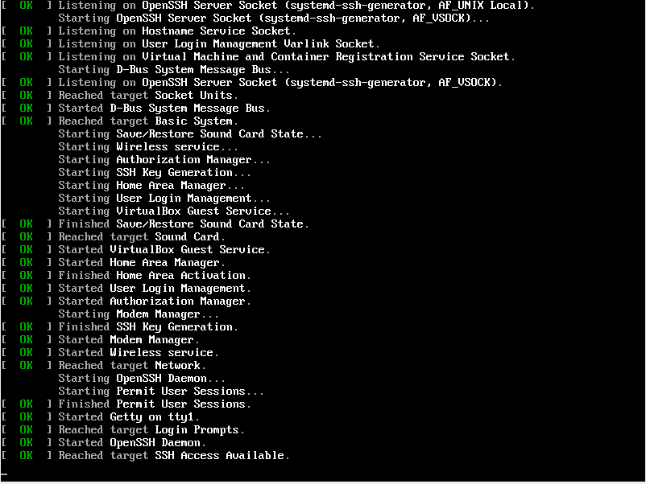
Рисунок 1.2.2 – Процесс загрузки системных служб
После успешной загрузки всех необходимых компонентов система предоставила интерфейс для взаимодействия, отобразив приглашение командной строки в среде archiso в соответствии с рисунком 1.2.3. Появление этого приглашения сигнализирует о готовности системы к приему команд и началу ручного процесса разметки диска и установки.
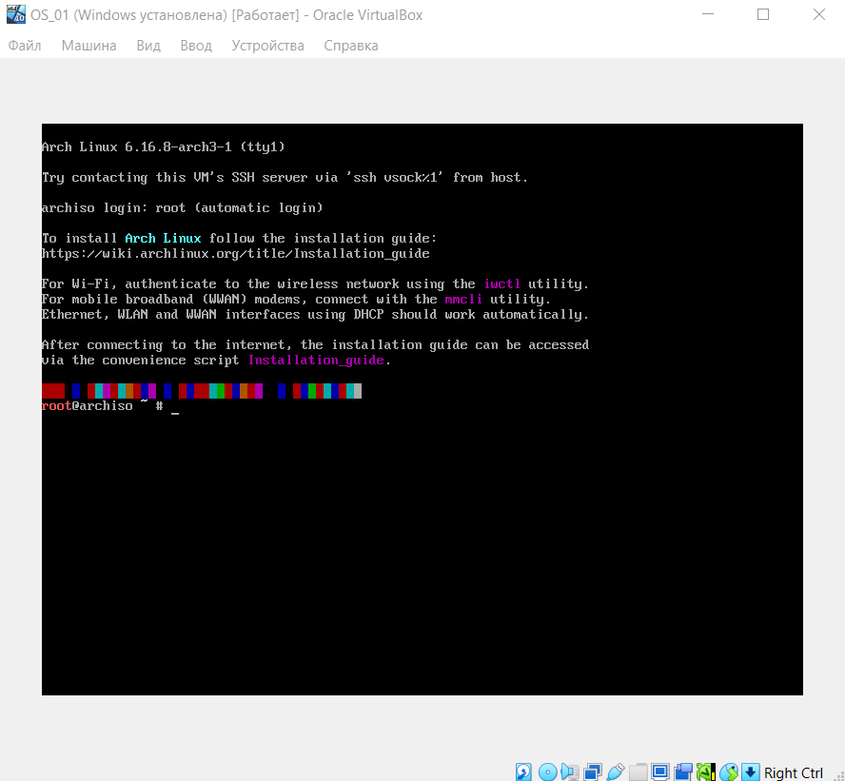
Рисунок 1.2.3 – Приглашение командной строки
Далее установка Arch Linux была продолжена.
Первым практическим шагом стала подготовка дискового пространства. Для этого с помощью утилиты управления разделами cfdisk была запущена работа с основным виртуальным диском /dev/sda. Запуск утилиты открыл интуитивно понятный псевдографический интерфейс для работы с таблицей разделов, что представлено на рисунке 1.2.4.
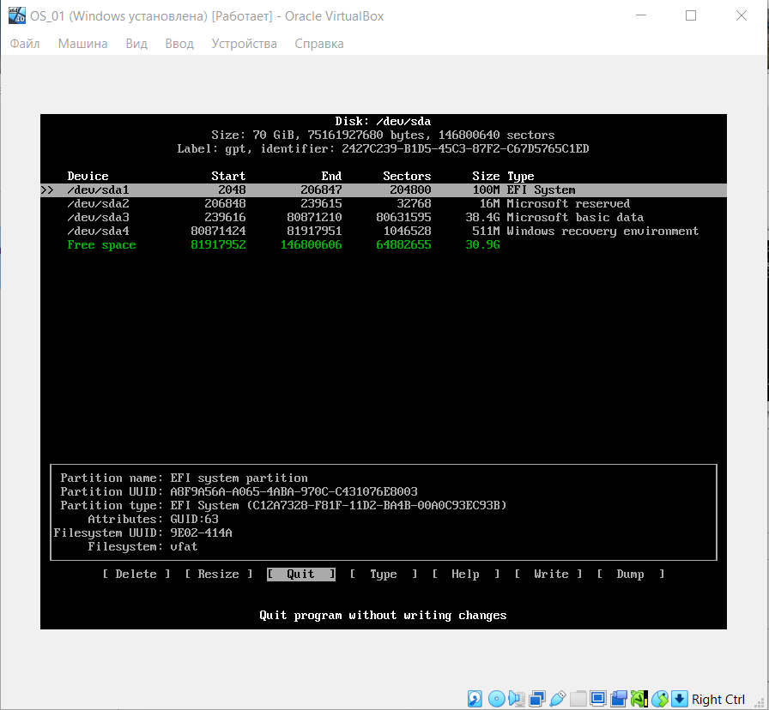
Рисунок 1.2.4 – Интерфейс утилиты для разметки диска cfdisk
В открывшемся интерфейсе cfdisk было выделено свободное пространство, ранее зарезервированное для Arch Linux. Это пространство было логически разделено на три независимых раздела, каждый из которых предназначен для выполнения своей специфической функции в будущей системе.
В соответствии с общепринятой практикой были созданы:
- корневой раздел (Root): объемом 20 ГБ, предназначенный для размещения системных файлов и программного обеспечения;
- раздел подкачки (Swap): объемом 4 ГБ, который будет использоваться для расширения виртуальной памяти;
- домашний раздел (Home): объемом 6.9 ГБ, выделенный для хранения пользовательских данных и персональных настроек.
Результат разметки диска, отображающий созданные разделы с указанием их размеров и типов, наглядно продемонстрирован на рисунке 1.2.5.
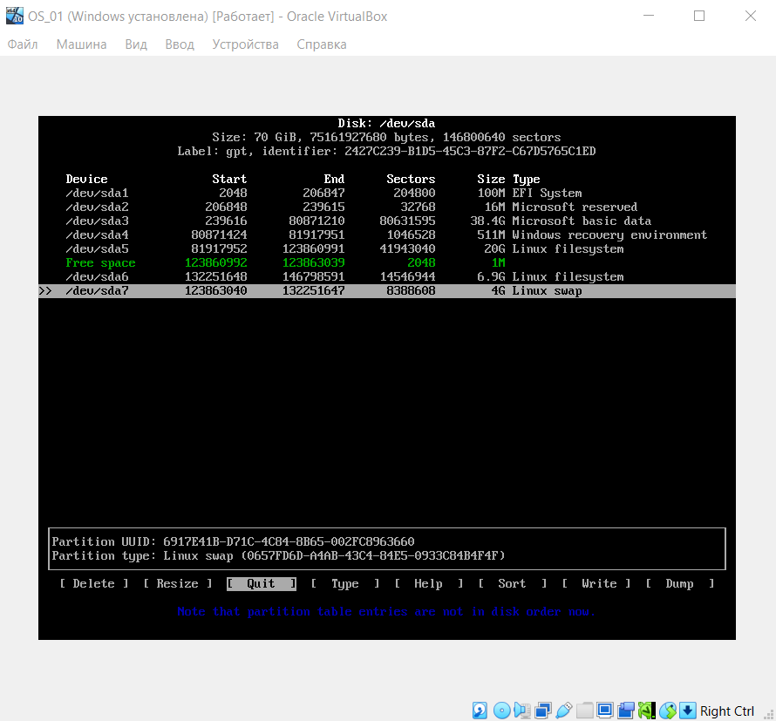
Рисунок 1.2.5 – Результат разметки диска с созданными разделами
После выполнения команды lsblk для просмотра структуры дисков и раздело, был определен список доступных устройств в системе. Выполнение команды, представлено на рисунке 1.2.6. Это стандартный этап перед выполнением операций с разделами диска.
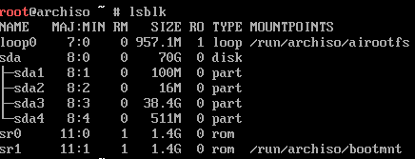
Рисунок 1.2.6 – Просмотр структуры дисков
После успешного создания разделов выполнено их форматирование. Раздел /dev/sda5 был отформатирован в файловую систему ext4 с помощью команды mkfs.ext4 /dev/sda5. Процесс форматирования отображён на рисунке 1.2.7.
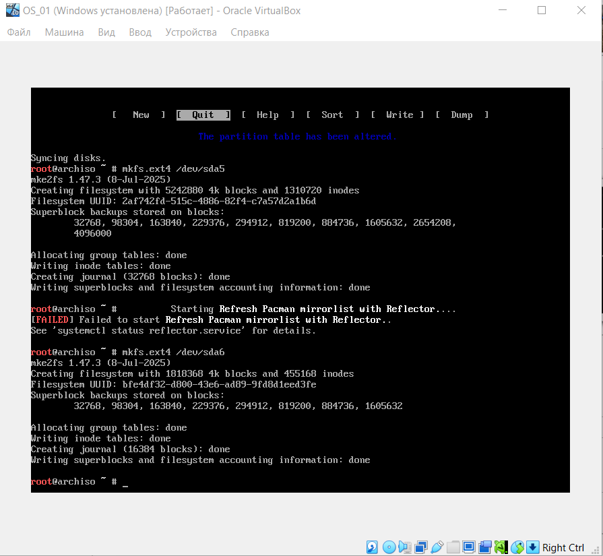
Рисунок 1.2.7 – Форматирование раздела /dev/sda5
Затем был создан раздел /dev/sda6 с файловой системой ext4 с помощью команды mkfs.ext4 /dev/sda6. Процесс форматирования отображён на рисунке 1.2.8.
Рисунок 1.2.8 – Форматирование раздела /dev/sda6
Для создания файла подкачки, который используется системой для расширения оперативной памяти при ее нехватке, был отформатирован раздел /dev/sda7. Команда mkswap создала на нем область подкачки объемом 4 ГБ, присвоив уникальный идентификатор (UUID). Этот процесс отображен на рисунке 1.2.9.
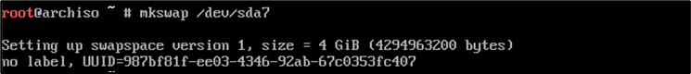
Рисунок 1.2.9 – Создание раздела подкачки
Сразу после создания раздел был активирован с помощью команды swapon. Это позволило системе начать использовать дополнительную виртуальную память, что повышает стабильность работы при высоких нагрузках. Результат успешной активации показан на рисунке 1.2.10.
Рисунок 1.2.10 – Активация раздела подкачки
Следующим этапом стала подготовка структуры каталогов, куда будет установлена новая система. Корневой раздел /dev/sda5, который будет содержать основные системные файлы, был примонтирован в директорию /mnt, представлено на рисунке 1.2.11.
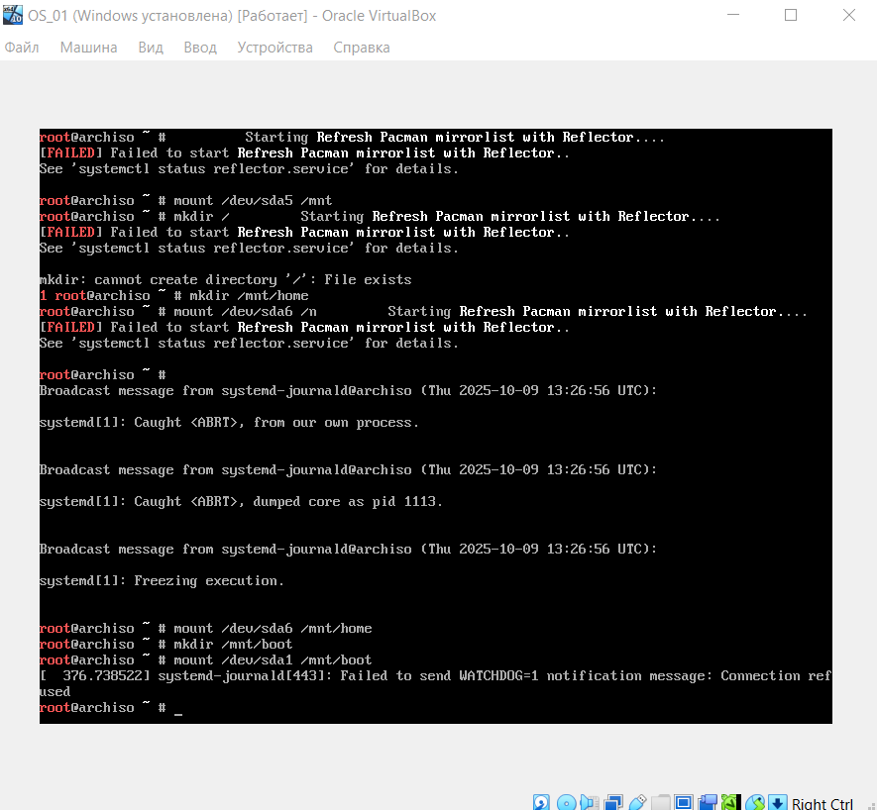
Рисунок 1.2.11 – Монтирование корневого раздела
Командой mkdir /mnt/home была создана папка home внутри смонтированной корневой файловой системы. Директория станет контейнером для личных файлов пользователей. Создание данной папки отображено на рисунке 1.2.12.
Рисунок 1.2.12 – Создание папки home
Следующим шагом раздел /dev/sda6, предназначенный для хранения пользовательских данных, был примонтирован в только что созданную директорию /mnt/home, обеспечивая изоляцию личных файлов от системных. Процесс монтирования показан на рисунке 1.2.13.
Рисунок 1.2.13 – Монтирование раздела /dev/sda6
Далее для размещения файлов, необходимых для запуска системы, была создана директория /mnt/boot. После этого в нее был примонтирован загрузочный раздел /dev/sda1, который содержит загрузчик. Операция, представленная на рисунке 1.2.14, является финальным штрихом в построении файловой иерархии для установки.
Рисунок 1.2.14 – Монтирование загрузочного раздела
Для подтверждения успешности всех выполненных операций монтирования была использована команда lsblk, которая выводит список всех блочных устройств в виде древовидной структуры, выполнение операции представленно на рисунке 1.2.15.
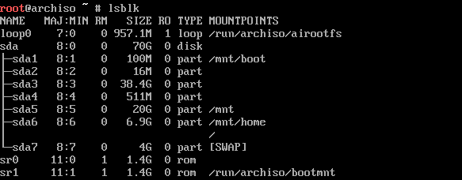
Рисунок 1.2.15 – Проверка структуры монтирования
После завершения подготовки файловой системы была выполнена настройка сетевого подключения, необходимая для доступа к интернету и загрузки пакетов из репозиториев Arch Linux. Сетевой интерфейс enp0s3 был активирован, а IP-адрес автоматически получен через DHCP, что обеспечило стабильное соединение с сетью. Результат успешной настройки сети, подтверждающий установление соединения, представлен на рисунке 1.2.16.
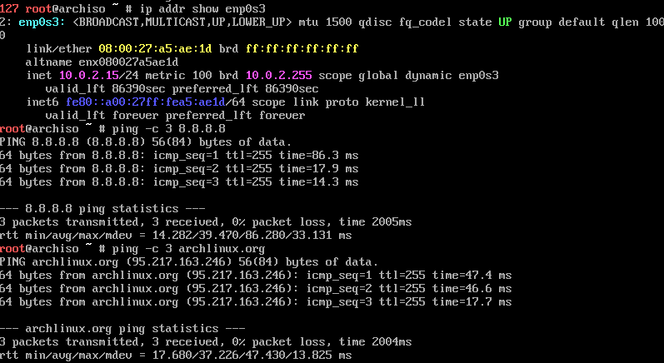
Рисунок 1.2.16 – Настройка сетевого подключения
Для первоначальной настройки доступа к репозиториям был создан временный список зеркал с помощью команды cat > /etc/pacman.d/mirrorlist, что обеспечило стабильное соединение на начальном этапе и позволило продолжить настройку системы без задержек. Результат успешного создания списка зеркал, представлен на рисунке 1.2.17.
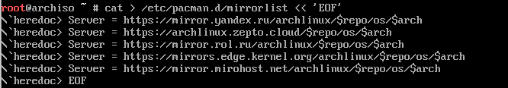
Рисунок 1.2.17 – Создание временного списка зеркал
Для ускорения загрузки пакетов была установлена утилита reflector, которая помогает автоматически находить самые быстрые зеркала. После установки программа проанализировала доступные серверы и обновила список зеркал, выбрав 20 наиболее скоростных HTTPS-источников. Обновленный список был сохранен в системный файл, что обеспечит высокую скорость загрузки при дальнейшей работе с пакетами. Весь процесс настройки зеркал представлен на рисунке 1.2.18.
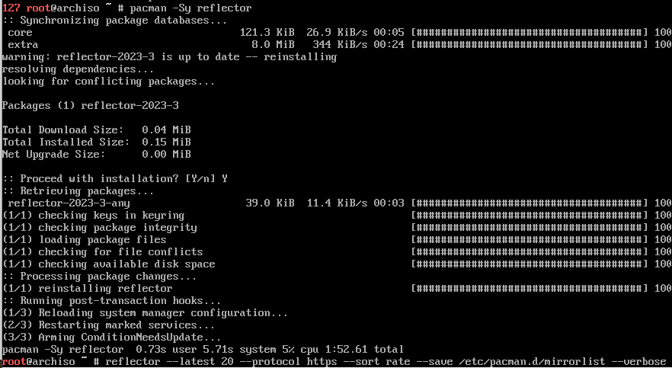
Рисунок 1.2.18 – Установка и настройка reflector
С использованием утилиты pacstrap, представленой на рисунке 1.2.19, была установлена базовая система Arch Linux в подготовленную файловую структуру.
Рисунок 1.2.19 – Утилита pacstrap
В результате работы утилиты pacstrap было установлено 126 пакетов, как показано на рисунке 1.2.20. В их число вошли ядро Linux, основные системные утилиты и firmware, необходимые для корректной работы оборудования. Данный этап заложил фундамент для дальнейшей настройки операционной системы.
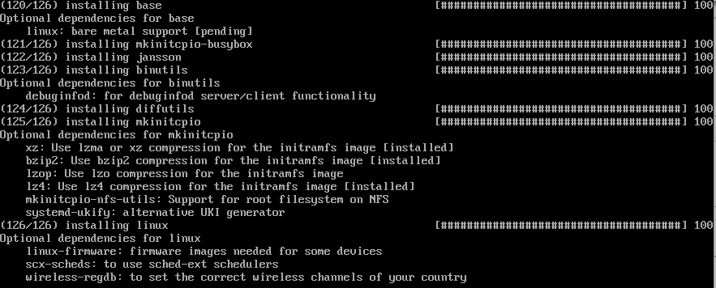
Рисунок 1.2.20 – Установка базовых пакетов с помощью утилиты pacstrap
Завершающим шагом базовой установки, продемонстрированной на рисунке 1.2.21, стала генерация файла fstab, который содержит информацию о разделах, монтируемых автоматически при каждой загрузке системы.
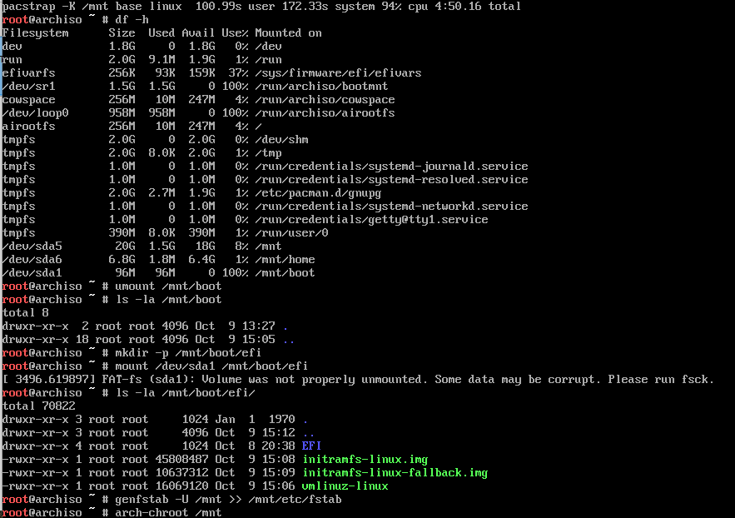
Рисунок 1.2.21 – Генерация fstab
Возникла проблема с нехваткой места на загрузочном разделе, который был заполнен на 100%. Для решения этой проблемы сначала была проверена текущая ситуация с использованием места, что показано на рисунке 1.2.22. Затем выполнена проверка содержимого раздела через ls -la /mnt/boot/ для выявления устаревших файлов. После анализа были удалены ненужные резервные файлы ядра. В результате успешно освобождено 70 МБ дискового пространства.
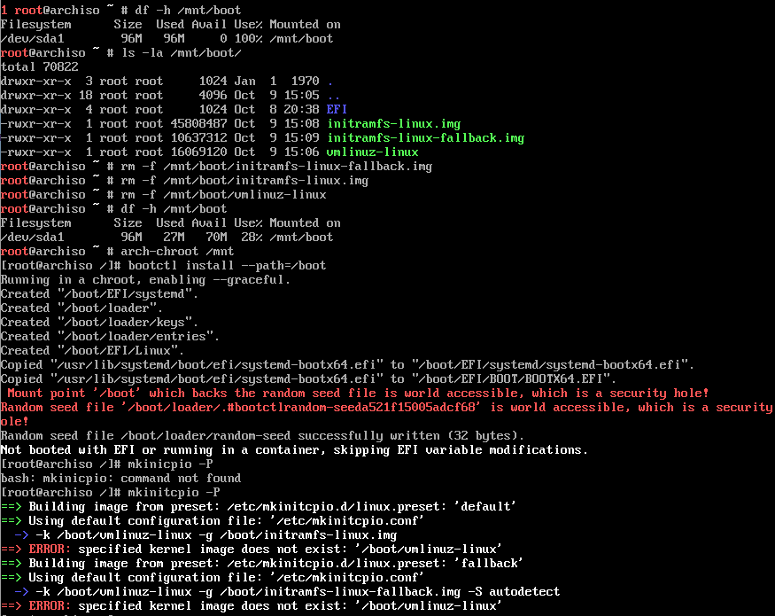
Рисунок 1.2.22 – Решение проблемы с местом на загрузочном разделе
После перехода в chroot-окружение командой arch-chroot /mnt была начата непосредственная работа с установленной системой. Для организации процесса загрузки сначала был установлен загрузчик systemd-boot с помощью команды `bootctl install --path=/boot`, что отображено на рисунке 1.2.23.
Рисунок 1.2.23 – Настройка загрузчика системы
В рамках настройки загрузчика была создана конфигурация загрузки через файл /entries/arch.conf, который содержит в себе необходимые параметры и аргументы для корректной загрузки ядра операционной системы. Параллельно с этим был настроен и основной конфигурационный файл загрузчика — /loader.conf, куда внесены базовые и обязательные настройки, определяющие первоначальное поведение системы на этапе запуска. Весь алгоритм создания данных конфигурационных файлов в рамках выполненной работы наглядно представлен на рисунке 1.2.24.
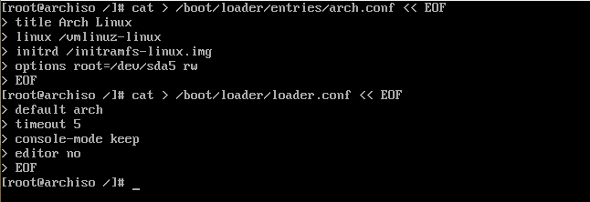
Рисунок 1.2.24 – Создание конфигурационных файлов загрузчика
В процессе настройки системы возникла необходимость решения проблем с цифровыми подписями пакетов. Для этого выполнена инициализация ключевой базы pacman, как показано на рисунке 1.2.25.
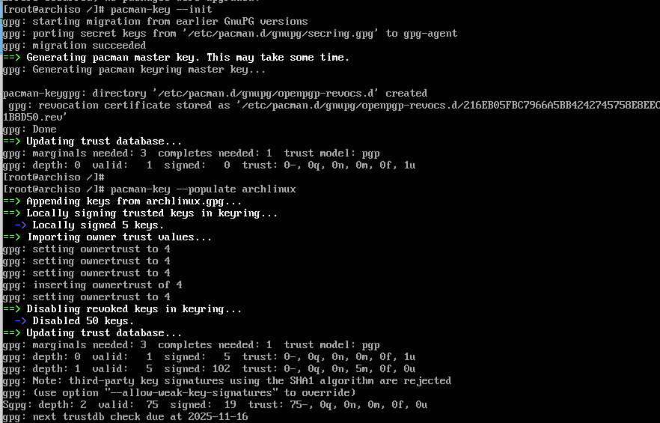
Рисунок 1.2.25 – Инициализация ключей pacman
После успешной инициализации ключей произведена переустановка основных компонентов ядра системы с помощью команды pacman -S linux linux-firmware, что обеспечило наличие всех необходимых файлов ядра в системе и корректную работу программного обеспечения. Процесс установки отображен на рисунке 1.2.26.
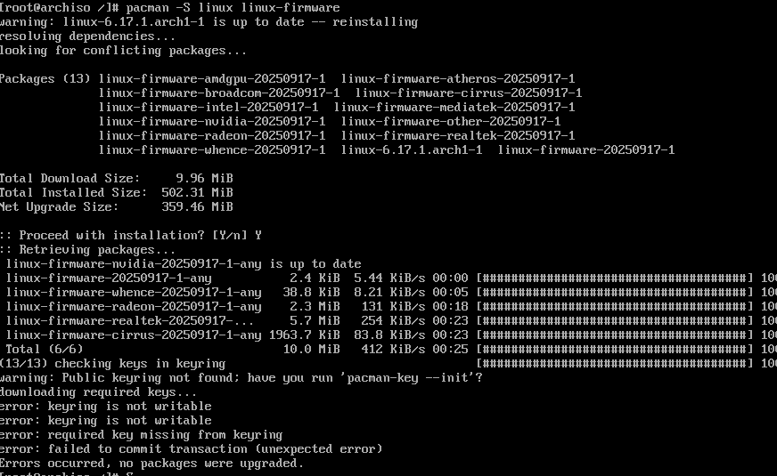
Рисунок 1.2.26 – Переустановка ядра системы
Для обеспечения стабильной и удобной работы сети был установлен и настроен современный менеджер сетевых подключений NetworkManager, что представлено на рисунке 1.2.27. Данный инструмент позволяет гибко управлять всеми сетевыми интерфейсами и обеспечивает автоматическую настройку параметров сети.
Рисунок 1.2.27 – Установка NetworkManager
После установки настроена автоматическая загрузка сетевого менеджера при старте системы, что гарантирует автоматическое подключение к сети при каждой загрузке операционной системы. Результат выполнения команды показан на рисунке 1.2.28.
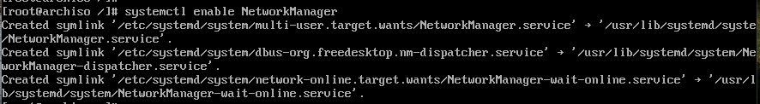
Рисунок 1.2.28 – Включение автозагрузки NetworkManager
Важным этапом базовой настройки системы стала установка пароля для учетной записи root. Процесс смены пароля представлен на рисунке 1.2.29.
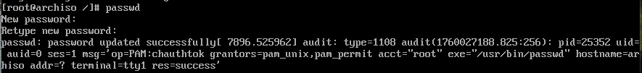
Рисунок 1.2.29 – Установка пароля для учетной записи root
В соответствии с требованиями лабораторной работы была создана уникальная пользовательская учетная запись. Пользователь был создан с домашней директорией и добавлен в группу wheel для предоставления прав на выполнение административных задач. После создания учетной записи был установлен пароль для обеспечения безопасности. Процесс создания пользователя представлен на рисунке 1.2.30 с подрисуночной надписью "Создание пользовательской учетной записи".
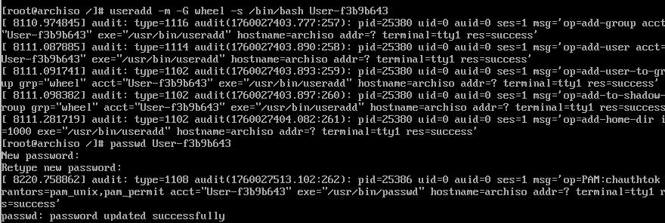
Рисунок 1.2.30 – Создание пользовательской учетной записи
Для управления правами доступа была установлена утилита sudo, позволяющая пользователям выполнять команды с повышенными привилегиями. Установка пакета показана на рисунке 1.2.31.
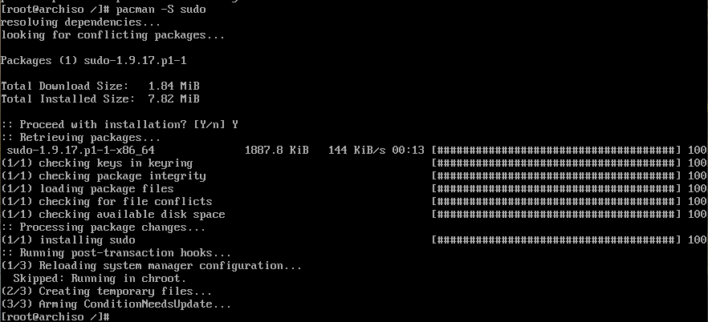
Рисунок 1.2.31 – Установка утилиты sudo
Первоначальная попытка редактирования файла настроек столкнулась с трудностями из-за отсутствия текстового редактора, что отображено на рисунке 1.2.32.
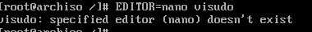
Рисунок 1.2.32 – Попытка настройки прав доступа
После установки необходимого редактора была выполнена корректировка конфигурационного файла, где активирована строка, предоставляющая пользователям из группы wheel возможность использования sudo. Данный процесс показан на рисунке 1.2.33.
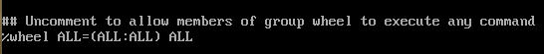
Рисунок 1.2.33 – Настройка прав для группы wheel
После завершения всех этапов настройки выполнено корректное завершение работы с установленной системой, что представлено на рисунке 1.2.34.
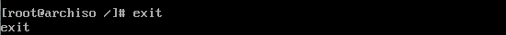
Рисунок 1.2.34 – Выход из chroot-окружения
Затем система была перезагружена для первого запуска в нормальном режиме, как показано на рисунке 1.2.35.
Рисунок 1.2.35 – Перезагрузка системы
Для завершения настройки конфигурации Dual Boot потребовалось восстановить загрузчик Windows, который ранее был переименован во время подготовительных работ. После входа в систему с правами администратора был смонтирован загрузочный раздел, где оригинальный файл загрузчика Windows возвращен в исходное состояние. Это обеспечивает корректное отображение обеих операционных систем в меню загрузки. После выполнения операции раздел был размонтирован, а конфигурация системного загрузчика обновлена. Весь процесс настройки двойной загрузки представлен на рисунке 1.2.36.
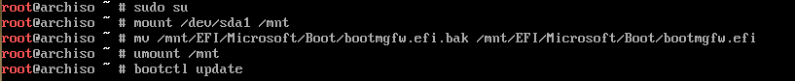
Рисунок 1.2.36 – Восстановление загрузчика Windows
На этом установка и базовая настройка операционных систем была успешно завершена, что обеспечивает возможность выбора между Windows и Arch Linux при каждом запуске системы.

- Информация о конфигурации системы.
Настройки виртуальной машины Windows 10 в VirtualBox в соответствии с рисунком 1.3.1.
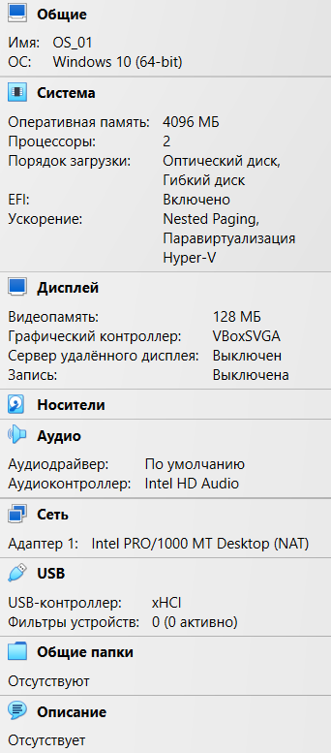
Рисунок 1.3.1 – Настройки виртуальной машины в VirtualBox
Информация о конфигурации основной системы была в пунктах повыше.

- Общая информация о системах.
- Системная магистраль (системная шина)
Информация о данной системе, показана на рисунке 2.1.1:
- Тип шины: Host-to-PCI Bridge.
- Версия шины: Шина PCI, работающая на частоте 66 МГц.
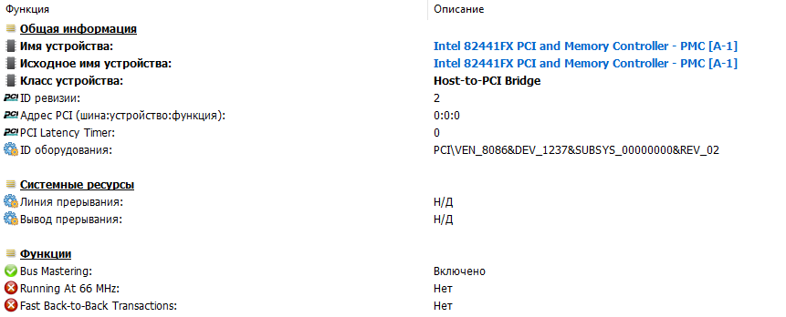
Рисунок 2.1.1 – Тип и версия шины
- Центральный процессор (ЦП)
Информация о данной системе, показана на рисунке 2.2.1:
- Модель: AMD Ryzen 3 5300U.
- Количество ядер и потоков: 1 ядро, 2 потока.
- Уровни и размеры кэш-памяти: L1 - 32+32 КБ, L2 - 512 КБ, L3 - 4 МБ.
- Базовая частота: 3600 МГц (3.6 ГГц).
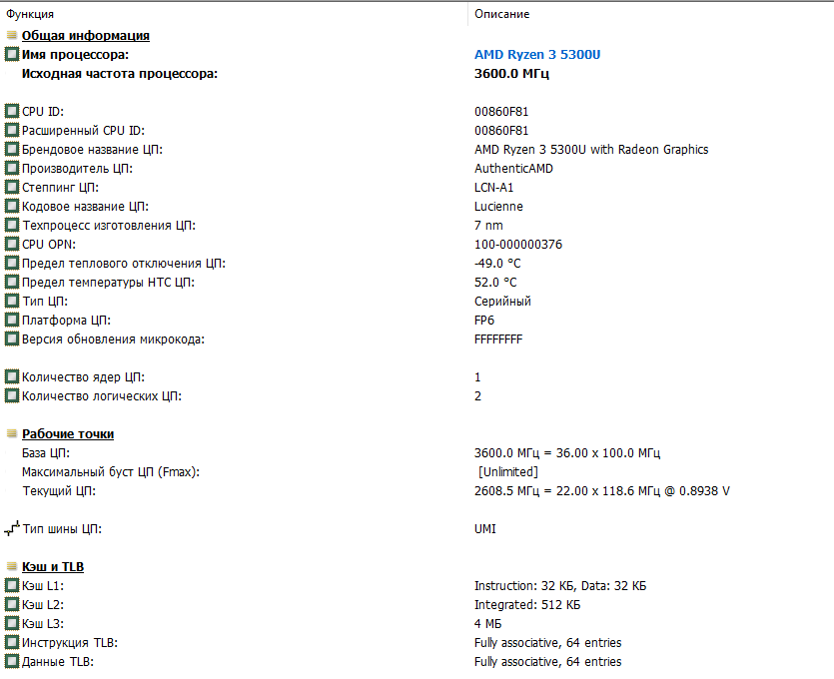
Рисунок 2.2.1 – Характеристики центрального процессора
- Память
Информация о данной системе, показана на рисунке 2.3.1:
- Объем и тип памяти: 4078 МБ.
- В виртуальной среде информация о количестве планок, слотах и частоте недоступна.
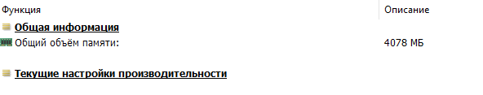
Рисунок 2.3.1 – Объем памяти
- Устройства ввода-вывода/периферийные устройства
Информация о данной системе:
- Наименования накопителей постоянной памяти: VBOX HARDDISK. В соответствии с рисунком 2.4.1.
- Объём накопителя: 71 680 МБ (75 ГБ). В соответствии с рисунком 2.4.1.
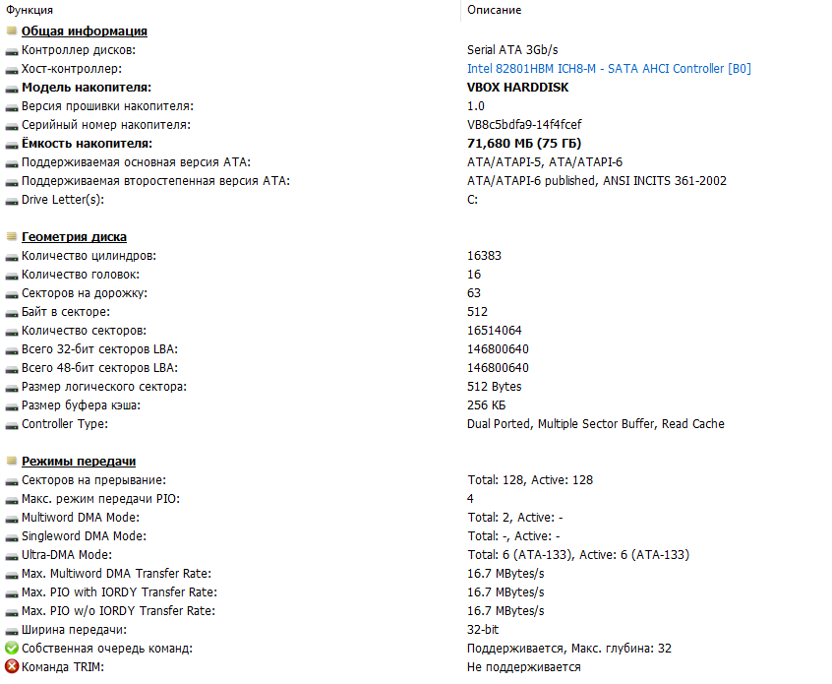
Рисунок 2.4.1 – Накопитель постоянной памяти
- Список логических томов. В соответствии с рисунком 2.4.2.
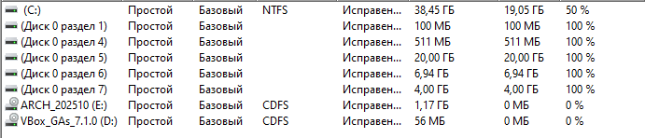
Рисунок 2.4.2 – Список логических томов
- Разрешения мониторов: 1920 × 947. В соответствии с рисунком 2.4.3;

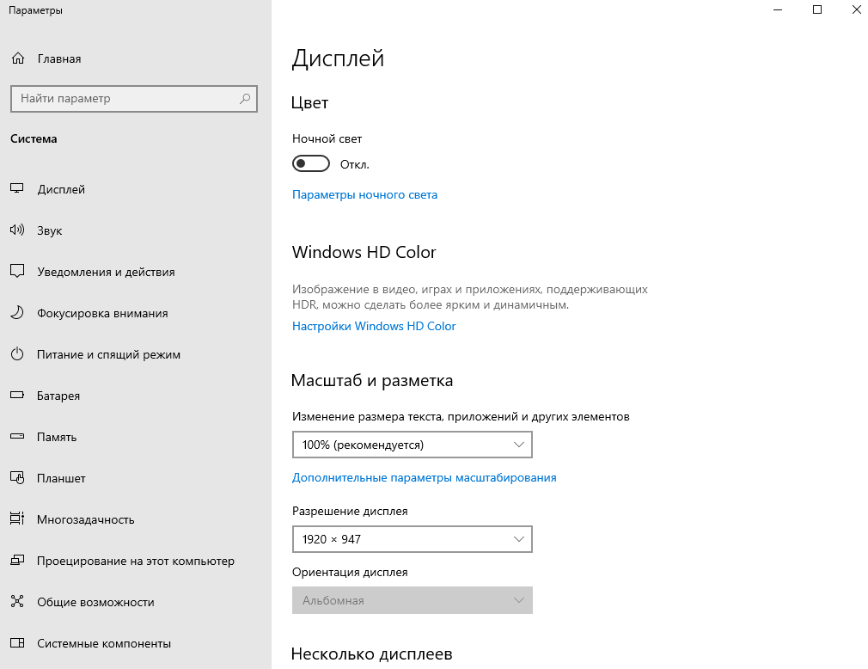
Рисунок 2.4.3 – Разрешение монитора
- Наименования видеоадаптеров: VirtualBox Graphics Adapter (WDDM). В соответствии с рисунком 2.4.4.
- Объём памяти видеоадаптеров: Неизвестный (виртуальная среда). В соответствии с рисунком 2.4.4.
- Ширина шины памяти: Неизвестный (виртуальная среда). В соответствии с рисунком 2.4.4.
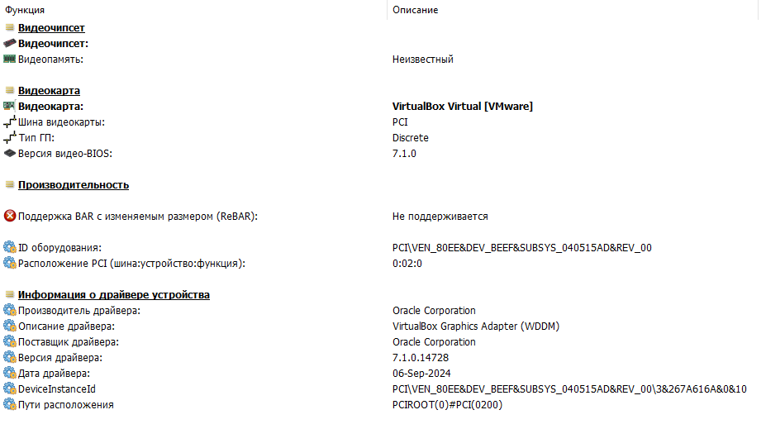
Рисунок 2.4.4 – Видеоадаптер
- Наименование сетевых адаптеров: Intel 82544XT PRO/1000 MT Desktop Adapter. В соответствии с рисунком 2.4.5.
- Максимальная пропускная способность сетевых адаптеров: 1 Gbps. В соответствии с рисунком 2.4.5.
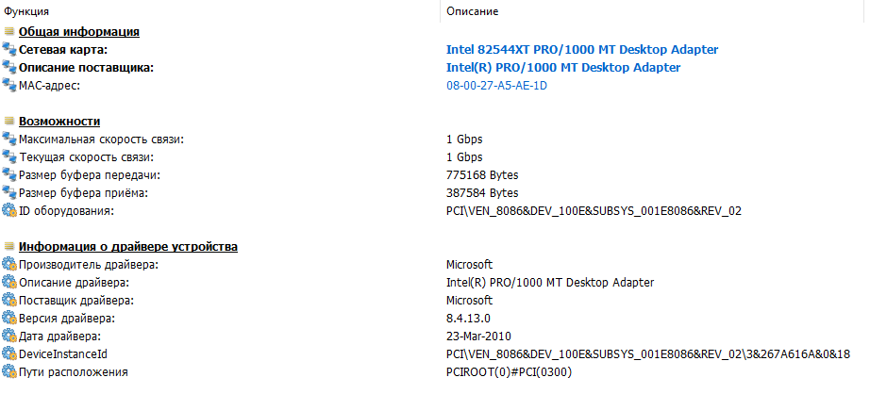
Рисунок 2.4.5 – Сетевой адаптер
В следующем главе будет расписана общая информация об установленной системе Arch Linux.

- Информация об аппаратной конфигурации в Arch Linux
- Центральный процессор (ЦП)
Информация о данной системе, показана на рисунке 3.3.1:
- Модель: AMD Ryzen 3 5300U with Radeon Graphics.
- Количество ядер и потоков: 2 CPU, 1 поток на ядро, 2 ядра на сокет. Архитектура: x86_64.
- Производитель: AuthenticAMD.
- Базовая частота: 3600 МГц (3.6 ГГц).
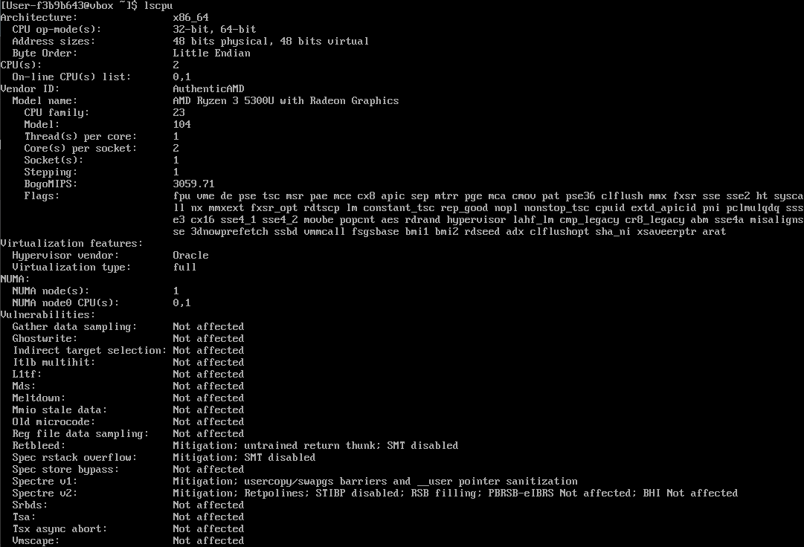
Рисунок 3.3.1 – Тип шины (lspci)
- Память
Информация о данной системе, показана на рисунке 3.3.1:
- Объем памяти: 4078 МБ (определяется через системные параметры VirtualBox).
- Детальная информация о памяти недоступна в виртуальной среде.
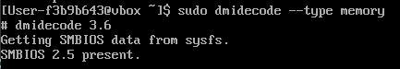
Рисунок 3.3.1 – Информация о памяти (dmidecode)
- Устройства ввода-вывода/периферийные устройства
Информация о данной системе:
- Наименования накопителей постоянной памяти: sda (VBOX HARDDISK). В соответствии с рисунком 3.3.1;
- Объём накопителя: 70 ГБ. В соответствии с рисунком 3.3.1;
- Список логических томов. В соответствии с рисунком 3.3.1;
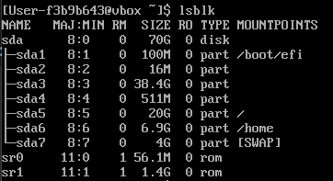
Рисунок 3.3.1 – Информация о накопителях и разделах
- Наименование сетевых адаптеров: Intel Corporation 82540EM Gigabit Ethernet Controller. В соответствии с рисунком 3.3.2;
- Наименование аудиоустройства: Intel Corporation 82801FB High Definition Audio Controller. В соответствии с рисунком 3.3.2;
- Наименование SATA контроллера: Intel Corporation 82801HM SATA Controller. В соответствии с рисунком 3.3.2;
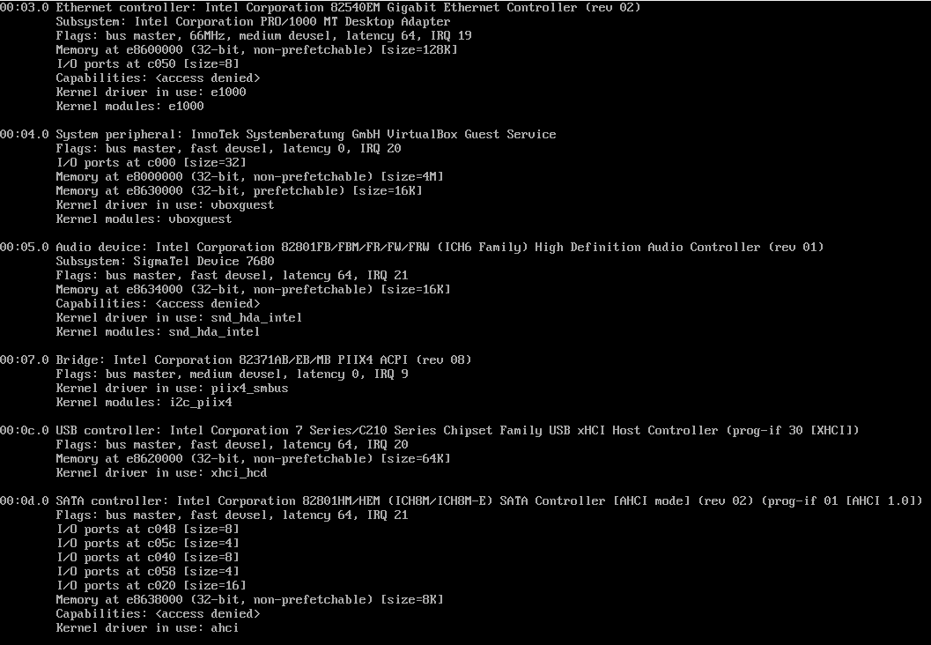
Рисунок 3.3.2 – Устройства PCI
- Производитель системы: innotek GmbH (VirtualBox). В соответствии с рисунком 3.3.3.
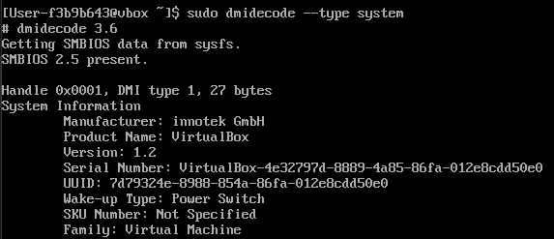
Рисунок 3.3.3 – Информация о системе (dmidecode)
Примечания:
- В связи с использованием виртуальной машины, подробные характеристики некоторых компонентов, такие как точная версия системной шины, модель видеокарты и параметры монитора, не определяются. Это является стандартным ограничением виртуальных окружений, где оборудование эмулируется на базовом уровне.
- Информация об объеме оперативной памяти получена из глобальных настроек виртуальной машины VirtualBox, так как в самой гостевой операционной системе детальные данные о слотах и планках памяти в виртуальной среде не доступны.
- Все представленные сведения были получены с использованием встроенных консольных утилит Arch Linux, что демонстрирует возможность полноценного анализа системы без использования графических приложений.

- Схема аппаратной конфигурации
Схема аппаратной конфигурации в соответствии с рисунком 4.1.
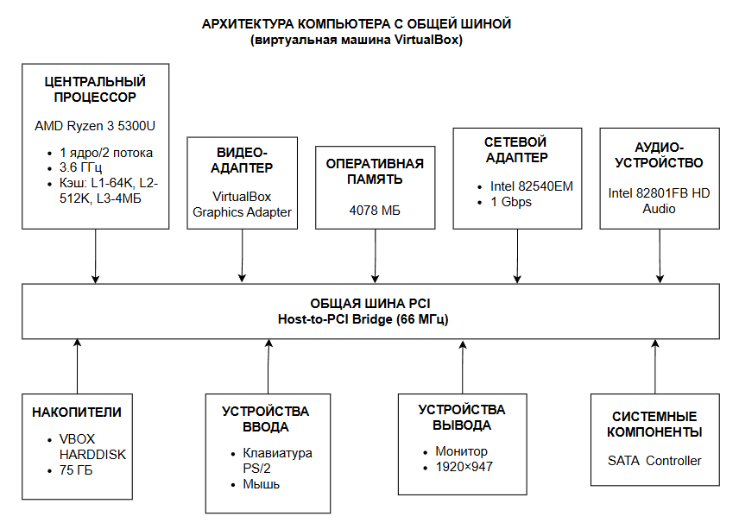
Рисунок 4.1 – Схема аппаратной конфигурации.
Схема шины, построенная на основной системе.

Заключение
В ходе выполнения лабораторной работы были успешно достигнуты все поставленные цели и решены ключевые задачи. В рамках работы были освоены практические аспекты установки операционных систем из различных семейств: Windows NT (на примере Windows 10) и Linux (на примере дистрибутива Arch Linux).
Особое внимание было уделено ручной установке Arch Linux без использования автоматических установщиков, что позволило глубоко изучить процесс разметки дисков, настройки загрузчика и базовой конфигурации системы. Корректно реализованная конфигурация Dual Boot обеспечивает выбор операционной системы при каждом запуске виртуальной машины.
В процессе настройки обеих систем был выполнен индивидуальный критерий: создан пользователь с уникальным именем User-f3b9b643, сгенерированным на основе хеша JOAAT от полного ФИО.
Для сбора информации об аппаратной конфигурации использовались:
- В Windows: утилита HWiNFO64
- В Arch Linux: терминальные команды (lscpu, lsblk, lspci, dmidecode)
Таким образом, в результате работы были приобретены практические навыки по установке и базовой настройке операционных систем, управлению пользователями и анализу аппаратного обеспечения компьютера. Полученный опыт создания двойной загрузки и работы с различными инструментами диагностики системы создает прочную основу для дальнейшего изучения операционных систем и выполнения последующих лабораторных работ.

